2016藝術探察隊夏令營活動計畫書
- 計畫名稱：藝術探察隊夏令營
- 主辦單位：臺北市立美術館
- 活動目的：2016美術營將《舞弄珍藏：召喚/重想/再述的實驗室》重新梳理典藏品的脈絡與建立新的關係網絡的企圖，在帶領參與的學童參觀展覽的過程中討論原作的再延伸，讓參與者親身體會並瞭解不同的觀看角度，更以該展中不同領域創的作者重新「書寫」典藏作品的概念為主軸，發展以兒童觀點討論、詮釋並思考與生活的連結，以書寫與繪畫的方式，來創作出他們對於典藏作品的不同發想，建立觀眾角度詮釋脈絡。
- 活動方式：
  - 目標觀眾：(暑假前)國小1-6年級的觀眾
  - 活動地點：本館兒藝中心大工作坊及三樓展場
  - 活動時間：2015/07/12至2015/07/15 (每梯次兩天，共2梯次)
  - 報名方式：網路報名，若超過該梯人次則以亂數錄取。
  - 活動費用：每人優惠收費2000元整
  - 活動人數：80人 （每梯次40人共2梯次）

- 活動內容：今年暑假，徵召來自於各方，勇於接受挑戰的小藝術偵探們，到臺北市立美術館一同經歷一場藝術探險之旅，找出創意大盜們的秘密武器！探險隊將以不同觀看藝術的角度，分析藝術情報，並以高度的專注力和膽大心細的態度，在美術館中共同合作，找尋作品中的種種線索，身體力行地經歷各項的挑戰，創造出屬於每個人藝術的回憶。 當然，旅程結束，每個人將擁有屬於自己藏寶秘笈，繼續收集、蒐藏屬於自己的藝術寶藏。

2016藝術探察隊夏令營〈報名資訊稿-暫定〉

今年暑假，徵召來自於各方，勇於接受挑戰的小藝術偵探們，到臺北市立美術館一同經歷一場藝術探險之旅，找出創意大盜們的秘密武器！探險隊將以不同觀看藝術的角度，分析藝術情報，並以高度的專注力和膽大心細的態度，在美術館中共同合作，找尋作品中的種種線索，身體力行地經歷各項的挑戰，創造出屬於每個人藝術的回憶。 當然，旅程結束，每個人將擁有屬於自己的藏寶秘笈，繼續收集屬於自己的藝術寶藏

主辦單位
臺北市立美術館

活動日期、參加對象（以暑假前就讀年級為準）
第一梯次：07/12-13（週二、三）；國小1、2、3年級的小朋友
第二梯次：07/14-15（週四、五）；國小4、5、6年級的小朋友

- 每梯次正取40名（含台北市低收入家庭學童名額，不限年級共2名）、備取5名。

報名日期
06/01（三）上午9時起至06/07（二）下午5時截止。截止日下午7時於本館網站公佈錄取名單。
報名方式：本活動必須完成以下手續，始完成報名程序。
- 電腦預約報名：06/01（三）上午10時起至06/07（二）下午5時止，開放網路預約報名，報名人數若超過梯次人數則採電腦亂數抽籤。若預約報名人數未超梯次人數則全數錄取。
（2）公佈名單：錄取名單於06/07（二）下午7時公佈於本館網站並以電子郵件方式通知錄取者，請依通知單上資訊辦理繳費手續，請務必詳閱內容。
（3）繳費：
1、06/15（三）（含）前完成繳費，並於收據上寫明參加梯次及姓名，連同監護人同意書（監護人務必簽名），傳真至02-25851041或將收據掃描E-mail至推廣組2016summer@tfam.gov.tw，並來電確認。

※未於指定日期內繳款者視同放棄，本館將不再主動通知。
本館將於06/16（四）開始依候補名單順序，通知候補人員。

報名注意事項
- 參加者以網路報名資料為主，不得自行更換。
- 本次課程專為國小一至六年級學生(暑假前)安排，若為不適齡學童請勿報名。

參加費用
每人優惠費用新台幣2,000元
（含午餐費、點心費、創作材料費、保險、活動人事費、雜費等），除現場繳費外，匯票與匯款手續費另計，手續費用依各家金融機構規定辦理，由匯款人支付。

繳費方式：繳費期間可選擇下列方式繳費（無法使用ATM轉帳）
- 繳費期間到美術館繳費
- 郵政匯票繳費
- 臨櫃匯款
銀行：臺北富邦銀行公庫部
代號：0122102
帳戶：臺北市立美術館其他雜項收入
帳號：1615104 100202-1

低收入戶兒童收費及報名
- 每梯次共2個名額，提供臺北市低收入戶學童免費參加。
- 於06/01（三）上午10點起網路報名，並將證明文件（健保卡及低收入戶卡）傳真至02-25851041或掃描E-mail 至本館。經確認資格符合，得免費參加本活動。
- 依各梯次報名及認證手續完成之先後順序決定錄取與否，不另辦理抽籤。
退費標準
- 凡經報名繳費後，因故無法參加者，請於各梯次活動開始日(不含) 3天前(第一梯次：7月9日；第二梯次：7月11日下午5點前先行來電確認退費相關事宜，並於活動日前辦理退費事宜完畢，逾期視同自動放棄，不得要求退費或自行轉讓。
- 當天無故未報到者或於活動中途離隊、脫隊者，均視為自願放棄，不予退費。
- 活動當日生病無法參加者，請檢具就醫證明辦理退費（因活動當日活動用創作材料費、保險、活動人事費、雜費等費用均已支付，故退費金額僅含午餐費、點心費等）
活動注意事項
- 請於活動當日上午8：30~9：00至本館地下樓圖書室前報到。
- 請記得攜帶薄外套、個人隨身藥品、環保杯筷等。
- 活動請穿著材質柔軟耐髒之衣褲。
- 為維護參加學童之人身安全，有特別狀況或疾病者，請於報名時告知並於報到時通知帶隊老師。
- 上課期間如遇颱風等天災，依臺北市政府規定公告停課，並另擇日補課。

活動洽詢
臺北市立美術館（臺北市中山區中山北路三段181號）
電話（02）2595-7656分機302、316
傳真（02）2585-1041
網址www.tfam.museum
E-mail：2016summer@tfam.gov.tw

活動流程
活動名稱 | 藝術搜查線
第一天 | 07/012（二）07/13（三）
9:00-10:00 | 搜查任務介紹與分組
10:00-12:00 | 藝術大搜查 (觀看與討論本館展覽)
12:00-13:00 | 午餐/午休
13:00-14:00 | 找尋線索
14:00-15:00 | 任務偵查
14:00-17:00 | 分組競賽
第二天 | 07/14（四）07/15（五）
9:00-10:00 | 找尋線索
10:00-12:00 | 分組製作
12:00-13:00 | 午餐/午休
13:00-16:00 | 個人製作
16:00-17:00 | 成果分享
＊本館保有課程變動之權利

郵政匯票購買流程說明
- 到郵局填寫「郵政國內匯款單」。
填寫範例如下：
注意：A 受款人：填寫「臺北市立美術館」
（請注意「臺」為繁體字，請勿填寫簡體字）
B. 匯款種類：勾選「匯票」
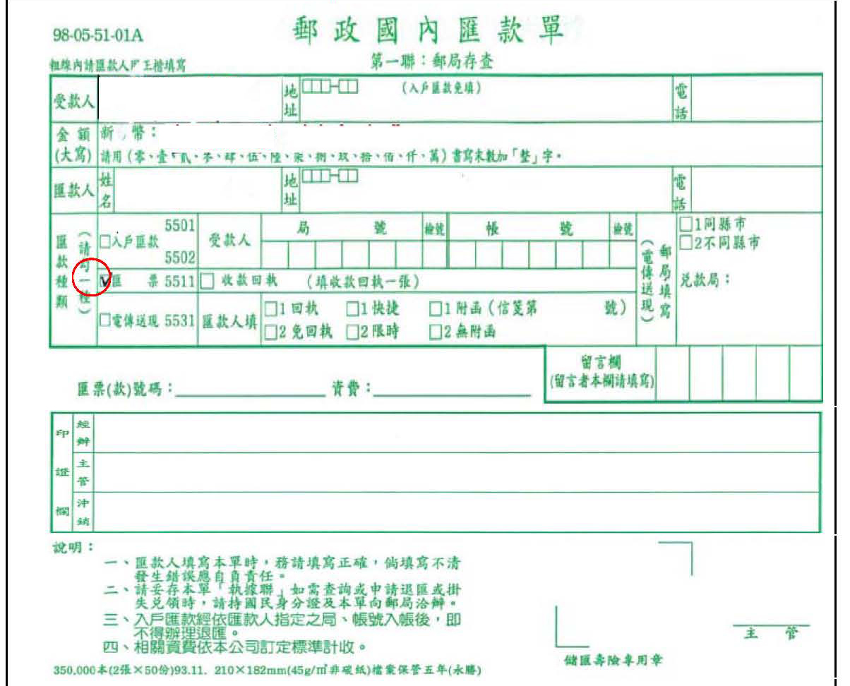
臺北市立美術館
貳仟元整

張小明

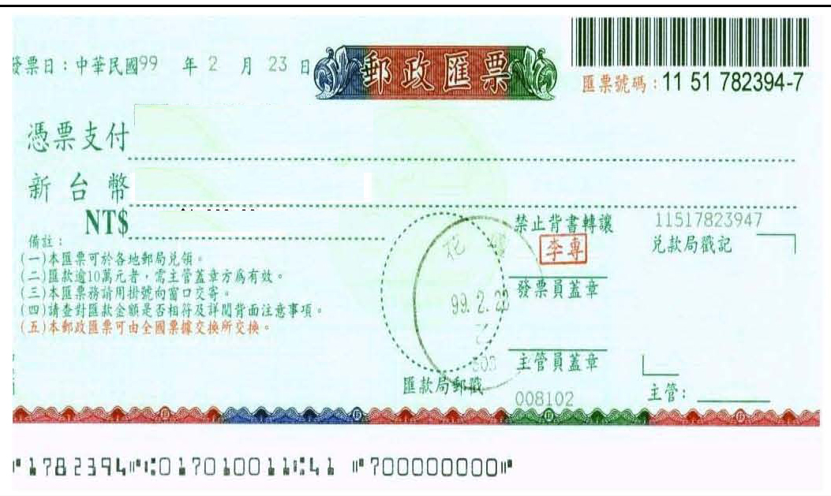
- 將申請單連同報名費2,000元及手續費交予郵局櫃台人員辦理。
臺北市立術館
2,000
貳仟元整

- 匯票購買完成後，請以『限時掛號』方式，請將匯票連同監護人同意書、參加者健保卡影本（請務必提供健保卡影本，以資驗證用），郵寄至臺北市立美術館教育推廣組林佳慧小姐收（臺北市中山區中山北路三段181號）。

